ANEXO 1

POLÍTICA DE AÇÕES AFIRMATIVAS – ORIENTAÇÕES AOS CANDIDATOS ÀS VAGAS DA UFRN
PROCEDIMENTO DE HETEROIDENTIFICAÇÃO

Para pessoas negras (pretas e pardas) ocorrerá o procedimento de Heteroidentificação em etapa imediatamente anterior ao Resultado Final, a fim de confirmar a autodeclaração destes, de acordo com o procedimento disposto no Capítulo I da Resolução nº 005/2023 – CONSEPE/CONSAD, de 14 de março de 2023.

Os documentos de autodeclaração enviados por candidatos negros (pretos e pardos) no momento da solicitação de inscrição no processo seletivo serão repassados à Comissão de Verificação Étnico-racial da UFRN (CVER) que os destinará às bancas de Heteroidentificação por ela montadas. Cada banca de Heteroidentificação é composta por três membros, respeitando-se, sempre que possível, a diversidade de gênero e cor/raça e o cargo de ocupação na UFRN (discente, docente e técnico). A avaliação realizada pela Comissão de Verificação Étnico-racial considerará, exclusivamente, os aspectos fenotípicos, marcados pelos traços relativos à cor da pele (preta ou parda) e aos aspectos faciais predominantes como lábios, nariz e textura do cabelo, que, combinados ou não, permitirão confirmar a autodeclaração. Não será considerado o fator genotípico do(a) candidato(a) ou fenotípico dos parentes, para aferição da condição autodeclarada pelo(a) candidato(a).

O procedimento de Heteroidentificação será realizado através de vídeo enviado pelo candidato e gravado segundo as instruções do Anexo ao edital com RECOMENDAÇÕES PARA GRAVAR VÍDEO PARA PROCEDIMENTO DE HETEROIDENTIFICAÇÃO. Após avaliar o vídeo, a Comissão de Verificação da Autodeclaração Étnico-racial emitirá parecer relativo à condição racial do(a) candidato(a).

Será nomeada uma Comissão Recursal, com membros diferentes da Comissão de Verificação Étnico-racial, para a finalidade de julgamento das solicitações de reconsiderações que vierem a ser interpostas. Em suas decisões, a Comissão Recursal deverá considerar a gravação do procedimento para fins de heteroidentificação, o parecer emitido pela CVER e o conteúdo do da solicitação de reconsideração elaborado pelo(a) candidato(a). Não caberá recurso das decisões da Comissão Recursal.

O(A) candidato(a) que possuir autodeclaração de negro(a) homologada por banca de Heteroidentificação nos 5 (cinco) anos anteriores ao processo seletivo a que está concorrendo, no âmbito da UFRN, poderá reapresentar o parecer emitido pela referida banca, conforme Art. 16 da Resolução Nº 005/2023-CONSEPE/CONSAD, de 14 de março de 2023.

Será disponibilizado acesso a terceiros das imagens dos(as) candidatos(as) desde que realizadas por meio de requerimento à Comissão de Verificação Étnico-racial, sem prejuízo de eventual responsabilização por divulgação não autorizada.

ANEXO 2

DECLARAÇÃO PARA BENEFICIÁRIOS DO CRITÉRIO ÉTNICO-RACIAL

DADOS PESSOAIS
(PREENCHER COM LETRA DE FORMA):

Nome: ___________________________________________________________ _______
Programa de Pós-graduação em:________________________________Edital N^{o.}: _______ Cidade do curso: ____________________________________________

Eu, acima identificado solicito inscrição no Processo Seletivo ___ ( ) UFPB ( ) UFRN ( ) UNCISAL, em vaga destinada para política de ação afirmativa definida pela Lei nº 12.711/2012, e DECLARO que: 1) sou (me considero): ( ) Preto(a); ou ( ) Pardo(a). Caso tenha me autodeclarado preto ou pardo, concorrendo pela UFRN, tenho ciência de que serei submetido ao procedimento de Heteroidentificação, que será realizado pela Banca de Heteroidentificação, e estou sujeito(a) à perda da vaga e a sanções penais eventualmente cabíveis em caso de falsa declaração.

Cidade, de de 202__

ASSINATURA (conforme documento de identificação)

ANEXO 3

DECLARAÇÃO DE ETNIA E DE VÍNCULO COM COMUNIDADE INDÍGENA/QUILOMBOLA - CANDIDATOS UFRN

DADOS PESSOAIS (PREENCHER COM LETRA DE FORMA):
Nome: _________________________________________________________________________
Programa de Pós-Graduação em ____________________________________________________ Edital N^{o.}: _______________________ Cidade do curso: _______________________

Eu acima identificado, solicito inscrição no Processo Seletivo ___________________ da UFRN como beneficiário de vaga destinada à ação afirmativa de acordo com a Lei nº 12.711/2012, DECLARO que sou indígena da etnia/povo _____________________________________________ e que:
( ) resido em Terra Indígena/Quilombola ( ) resido em Área Urbana:

Nome do Local / Endereço de residência: _______________________________________
Município: __________________________________________ Estado: ____________________

Atenção: é obrigatório coletar nos quadros a seguir a assinatura, devidamente identificada, de 1 (uma) Liderança e 2 (duas) testemunhas da Comunidade Indígena a qual pertence o candidato.

______________________________ __________________________________ Assinatura da Liderança Indígena Assinatura da testemunha 1

_______________________________ __________________________________
Nome legível da Liderança Indígena Nome legível da testemunha 1

________________________________ ____________________________________
Nº da Cédula de Identidade da Liderança Indígena Nº da Cédula de Identidade da testemunha 1

_________________________________________
Assinatura da testemunha 2

_________________________________________
Nome legível e Nº da Cédula de Identidade da testemunha 2

, _ de _ de 2024.

(Cidade e data)

_

ASSINATURA (conforme documento de identificação)

ANEXO 4

FORMULÁRIOS DE AUTODECLARAÇÃO - CANDIDATOS UFPB, UFRN E UNCISAL

FORMULÁRIO DE AUTODECLARAÇÃO DE PESSOA COM DEFICIÊNCIA PARA SELEÇÃO DO DOUTORADO EM FONOAUDIOLOGIA UFPB/UFRN/UNCISAL

Eu...................................................................................................................RG.......................
................ CPF.........................declaro, para o fim específico de atender ao item 4.5 ou 4.6 do EDITAL 01/2024 do Programa de Pós-Graduação em Fonoaudiologia UFPB/UFRN/UNCISAL, que estou apto(a) a concorrer à vaga destinada à pessoa com deficiência e que esta declaração está em conformidade com o Art 2° do Estatuto da Pessoa com Deficiência (2015). Estou ciente de que, se for detectada falsidade na declaração, estarei sujeito às penalidades previstas em lei. Data: Assinatura:

FORMULÁRIO DE AUTODECLARAÇÃO DE IDENTIDADE INDÍGENA PARA SELEÇÃO DO DOUTORADO EM FONOAUDIOLOGIA UFPB/UFRN/UNCISAL

Eu...................................................................................................................RG.......................
................ CPF..........................declaro meu pertencimento ao povo indígena para o fim específico de atender ao item 4.5 ou 4.6 do EDITAL 01/2024 do Programa de Pós- Graduação em Fonoaudiologia UFPB/UF6N/UNCISAL. Estou ciente de que, se for detectada falsidade na declaração, estarei sujeito às penalidades previstas em lei. Data: Assinatura:

FORMULÁRIO DE AUTODECLARAÇÃO ÉTNICO-RACIAL PARA SELEÇÃO DO DOUTORADO EM FONOAUDIOLOGIA UFPB/UFRN/UNCISAL

Eu..........................................................................................................RG................................
....CPF......................................declaro, para o fim específico de atender ao item 4.5 e 4.6 do EDITAL 01/2024 do Programa de Pós-Graduação em Fonoaudiologia UFPB/UFRN/UNCISAL, que estou apto(a) a concorrer à vaga destinada aos candidatos autodeclarados negros. Estou ciente de que, se for detectada falsidade na declaração, estarei sujeito às penalidades previstas em lei. Data: Assinatura:

FORMULÁRIO DE AUTODECLARAÇÃO DE PESSOA PERTENCENTE A POVOS E COMUNIDADES TRADICIONAIS PARA SELEÇÃO DO DOUTORADO EM FONOAUDIOLOGIA UFPB/UFRN/UNCISAL

Eu.....................................................................................................................RG.....................
............... CPF......................................, declaro meu pertencimento ao povo/comunidade ..............................................................................., para o fim específico
de atender ao item 4.5 ou 4.6 do EDITAL 01/2024 do Programa de Pós-Graduação em Fonoaudiologia UFPB/UFRN/UNCISAL. Estou ciente de que, se for detectada falsidade na declaração, estarei sujeito às penalidades previstas em lei. Data: Assinatura:

ANEXO 5

REQUERIMENTO DE INSCRIÇÃO

Prezado(a) Coordenador(a) do PPgFon UFPB/UFRN/UNCISAL,

Eu, , documento de identidade nº e Cadastro de Pessoa Física – CPF nº _____________-__, venho, por meio deste, requerer minha inscrição no processo seletivo para ingresso em ______ (ano) do Programa Associado de Pós-Graduação em Fonoaudiologia UFPB/UFRN/UNCISAL, nível DOUTORADO acadêmico.

Atesto que li o edital de seleção e aceito as diretrizes estabelecidas no mesmo.

Indico como possíveis docentes orientadores os professores: (uma indicação obrigatória)
1)
2)
3)

- Sou servidor UNCISAL e venho requerer minha inscrição para a vaga mencionada no item 4.6 do EDITAL 01/2024 - PPgFon/UFPB-UFRN-UNCISAL.

- Preenchi o formulário de autodeclaração e venho requerer minha inscrição para a vaga mencionada no item 4.4 do EDITAL 01/2024 - PPGFON/UFPB-UFRN-UNCISAL.

- Preenchi o formulário de autodeclaração e venho requerer minha inscrição para a vaga mencionada no item 4.5 do EDITAL 01/2024 - PPGFON/UFPB-UFRN-UNCISAL.

- Preenchi o formulário de autodeclaração e venho requerer minha inscrição para a vaga mencionada no item 4.6 do EDITAL 01/2024 - PPGFON/UFPB-UFRN-UNCISAL.

- Necessito de condições especiais para realização de provas (preencha o requerimento abaixo)

Requerimento de atendimento especial para realização de provas

(especificar a condição especial necessária e justificativa)

João Pessoa, PB ou Natal, RN, ou Maceió, AL de de 2024.

Assinatura do(a) candidato(a)
ANEXO 6

REQUERIMENTO DE ATENDIMENTO ESPECIAL

Eu,___________________________________________________________________________, CPF:_________________________, venho solicitar à Comissão de Seleção do Programa de Pós-Graduação em ________________________, Edital nº _________, atendimento diferenciado conforme descrito no laudo médico anexado a este requerimento. Nestes termos, solicito deferimento.

Natal-RN, _____de __________de 20____

_________________________________________
Assinatura do(a) Candidato(a)

Para uso da comissão de seleção
( ) DEFERIDO | ( ) INDEFERIDO
Data: | Motivo do indeferimento:
Local:
Assinatura dos membros da Comissão

ANEXO 7

CRITÉRIOS PARA ANÁLISE DE CURRÍCULO*

Tipo da produção científica (bibliográfica) | Documento comprobatório | Pontuação | Pontuação a ser informada pelo candidato
 |  | Autor/ coautor
1. Artigo completo publicado (ou aceito para publicação em periódico científico)
1.1 Classificado como Qualis A1 da área 21* | Páginas do artigo, nas quais contém o título do trabalho, nome dos autores e identificação do período (título, número, volume, ano de publicação – ou comprovação de aceite – e ISSN) | 4,0
1.2 Classificado como Qualis A2 área 21* |  | 3,5
1.3 Classificado como Qualis A3 área 21* |  | 3,0
1.4 Classificado como Qualis A4 área 21 |  | 2,5
1.5 Classificado como Qualis B1 área 21 |  | 2,0
1.6 Classificado como Qualis B2 área 21 |  | 1,5
2. Livros e capítulos de livro publicados
2.1 Livro integral de Fonoaudiologia ou áreas afins publicado por editora universitária ou de expressão nacional | Ficha catalográfica do livro acompanhada do sumário no qual conste o título do trabalho, nome dos autores, anos de publicação e ISSN.  Para estes itens serão aceitos livros e capítulos de livros na condição “no prelo”, ou seja, com aceitação definitiva para publicação, desde que comprovados por carta da editora responsável | 4,0
.2.2 Livro integral de Fonoaudiologia ou áreas afins publicado por editora universitária ou de expressão nacional sem revisão por pares |  | 2,0
2.3. Elaboração de capítulo de livro de Fonoaudiologia ou áreas afins publicado por editora universitária ou de expressão nacional com revisão por pares |  | 2,0  (máximo de 2 por obra)
2.4. Elaboração de capítulo de livro de Fonoaudiologia ou áreas afins publicado por editora universitária ou de expressão nacional sem revisão por pares |  | 1,0  (máximo de 2 por obra)
3. Resumo expandido em anais de evento científico (máximo de 5 trabalhos por categoria)**
3.1 Internacional fora do país | Cópia dos anais em que conste o título do trabalho, resumo, nome dos autores e a identificação do evento (nome e ano)  O resumo expandido só será considerado quando houver essa discriminação no certificado. | 1,0
3.2 Internacional no país |  | 0,7
3.3 Nacional ou regional |  | 0,5
3.4 Local |  | 0,3
4. Resumo simples em anais de eventos científicos (máximo de 5 trabalhos por categoria)**
4.1 Internacional fora país |  | 0,7
4.2 Internacional no país | Cópia dos anais em que conste o título do trabalho, resumo, nome dos autores e a identificação do evento (nome e ano) | 0,5
4.3 Nacional ou regional |  | 0,3
4.4 Local |  | 0,2
5. Trabalhos apresentados em eventos científicos (máximo de 5 trabalhos por categoria)**
5.1 Internacional fora do país |  | 1,0
5.2 Internacional no país | Certificado em que conste o título do trabalho, nome dos autores e a identificação do evento (nome e ano).  Aqui não haverá a necessidade de anais do evento. Será contabilizada a pontuação para o apresentador do trabalho ou primeiro autor. | 0,7
5.2 Nacional ou regional |  | 0,5
5.3 Local |  | 0,1
6. Orientações | TCC, IC, Residência (TCR) | 1,0  (por orientação)

Tipo de atividade acadêmico-científica | Pontuação | Pontuação a ser informada pelo candidato
6. Docência no ensino superior em Fonoaudiologia ou áreas afins em instituição reconhecida pelo MEC (comprovação de carteira de trabalho ou declaração da Instituição de ensino).  (não inclui estágio docência) | 0,5 ponto por semestre
8. Participação em projeto de pesquisa (bolsista remunerado ou voluntário) comprovada por pró-reitoria responsável, por órgão institucional equivalente ou por agência de fomento (máximo de dois projetos por semestre) | 1,0 ponto por semestre
9. Participação em Estágio de docência no ensino superior (bolsista remunerado ou voluntário) comprovado por pró-reitoria responsável ou órgão institucional equivalente (máximo de dois por ano) | 0,7 ponto por semestre
10. Participação em projeto de Extensão (bolsista remunerado ou voluntário) comprovada por pró-reitoria responsável, por órgão institucional equivalente ou por agência de fomento máximo de dois projetos por semestre) | 0,5 ponto por semestre
11. Participação em grupo de pesquisa cadastrado na instituição e no CNPq (máximo de dois grupos por ano) | 0,5 ponto por semestre
12. Curso de pós-graduação presencial Lato Sensu concluído na área de concentração do programa (mínimo de 360h) e com reconhecimento no MEC | 0,5 ponto (máximo de 2)
15. Organização de eventos científicos (máximo 3 eventos) | 0,3 ponto por evento
16. Prêmios acadêmicos ou científicos como primeiro autor (máximo 3 prêmios) | 0,4 ponto por prêmio
17. Registro ou patente (processo ou técnica, produção tecnológica, software) | 1,0 ponto por registro de patente

* O candidato deverá preencher a coluna à direita da Tabela, informando a pontuação em cada item para a conferência da Comissão. Todos os documentos deverão ser apresentados seguindo a ordem deste Anexo. Será considerada a pontuação, tendo como referência o SCOPUS E WEB OF SCIENCE, considerando o maior percentil. Caso o periódico não esteja nestas indexações, considerar o QUALIS do Quadriênio 2017-2020 (disponível em https://sucupira.capes.gov.br/sucupira/public/consultas/coleta/veiculoPublicacaoQualis/listaConsultaGeralPeriodicos.jsf), comprovada pelo candidato por meio do envio dos documentos no momento da solicitação de inscrição. Em caso de dúvidas sobre análise dos critérios de pontuação dos artigos, consultar o quadro disponível no Anexo 16 (Critérios de Avaliação CAPES área 21).

** Eventos científicos se referem a ensino pesquisa e extensão

Total de pontos ___________________________
Declaro veracidade nas informações acima: ________________________________________________ (Assinatura)
Data: _________________________

ANEXO 8

PROJETOS DE PESQUISA DOS PROFESSORES PERMANENTES DO PPGFON- UFPB/UFRN/UNCISAL QUE OFERECERÃO VAGA PARA A TURMA 2024

Corpo docente | Instituição
Linha 1 - Voz e funções orofaciais: aspectos funcionais e fundamentos da reabilitação
Anna Alice Figueirêdo de Almeida http://lattes.cnpq.br/853934167115283 | UFPB
Título: Avaliação multidimensional e intervenção no comportamento vocal e emocional Estudos trazem a prevalência que de 3 a 20% da população em geral têm disfonia. A disfonia pode ser definida como qualquer processo que afeta a produção da voz. Pode ser causada por fatores funcionais/ comportamentais ou orgânicos/ não comportamentais que, independente da causa, pode resultar numa mudança na qualidade vocal, com possibilidade de impacto na vida social e profissional do falante. Para tal, necessita-se a realização de mais pesquisas que contemplem o rastreio, avaliação e diagnóstico multidimensional da disfonia, além de estudos de intervenção para que haja maior acurácia e/ou efetividade nos procedimentos realizados nesta área. As pesquisas desenvolvidas neste projeto maior têm forte interface com a Neurociência cognitiva e comportamento, o que envolve, sobretudo, as emoções. Possui subprojetos em desenvolvimento financiado por órgão de fomento nacional (Terapia de grupo x terapia individual: ensaio clínico randomizado para pacientes com distúrbios de voz), captação de bolsa de Pós-Doutorado, de mestrado, no âmbito da Pós-graduação, e iniciação científica para alunos de graduação. É importante mencionar que este projeto agrega pesquisadores/ colaboradores da Fonoaudiologia, Psicologia, Medicina e Estatística com expertises específicas para a contribuição e ampliação da rede de colaboração nacional de pesquisas multicêntricas.
Giorvan Ânderson dos Santos Alves http://lattes.cnpq.br/753763193335270 | UFPB
Título: Recursos tecnológicos no tratamento das alterações miofuncionais orais
Introdução: A Disfunção Temporomandibular (DTM) pode ser caracterizada como sendo a condição mais comum de dor orofacial. Neste sentido, a terapia miofuncional orofacial, um dos campos de atuação do fonoaudiólogo, é uma estratégia utilizada na reabilitação fonoterápica de sujeitos com DTM. Nessa intervenção são utilizadas técnicas de relaxamento, alívio da dor, bem como exercícios motores orofaciais, e termoterapia com o objetivo principal de recuperar a funcionalidade do sistema estomatognático, de modo que as funções, especialmente as de mastigação e a deglutição, possam ser realizadas sem dor, limitação, ou risco de agravo do problema. A terapia manual através da manipulação, mobilização e exercícios específicos, melhora a mobilidade, estimula a propriocepção, produz elasticidade às fibras aderidas e estimula a produção de liquído sinovial, reduzindo tensão e eliminando os pontos de gatilho por meio de movimentos lentos sobre as áreas de dor, reduzindo assim os quadros dolorosos típicos da disfunção. Com relação aos exercícios utilizados, é necessário cautela, pois os mesmo não são indicados para todos os casos, nem em todas as etapas do processo terapêutico, o uso indevido pode causar danos e exacerbar o quadro de dor e desconforto do paciente. A laserterapia tem sido bastante investigada para o tratamento das DTMs, devido sua natureza conservadora e efeitos analgésico, regenerativo e antiinflamatório no tecido alvo. O laser de baixa intensidade tem evidenciado uma capacidade em auxiliar no tratamento sinto-mático da dor, promovendo um grau de conforto considerável ao paciente logo após sua aplicação. Objetivo: Avaliar a eficácia da laserterapia de baixa intensidade associado ao tratamento oromiofuncional nas disfunções temporomandibulares. Metodologia: A população a ser estudada, será composta por indivíduos que apresentem DTM, e busquem o Serviço de Intervenção Fonoaudiológica de Controle da Dor e Deformidades Dentofaciais para tratamento da DTM. Para avaliar se as mesmas se encontram nos critérios de inclusão serão utilizados no pré e pós tratamento os seguintes protocolos: Research Diagnostic Criteria for Temporomandibular Disorders ou Critérios de Diagnóstico para Pesquisa das DTMs (RDC) e protocolo de Avaliação Miofuncional Orofacial (AMIOFE), e o OHIP 14 de Qualidade de vida, para podermos analisar a eficácia de cada programa de intervenção. Resultados: Espera-se que esses indivíduos apresentem melhoras no tratamento oromiofuncional, principalmente quando associado à laserterapia.

Leonardo Wanderley Lopes http://lattes.cnpq.br/098255025507855 | UFPB
Título: Integração das medidas fisiológicas, acústicas, perceptuais e de autoavaliação da voz e fala
A produção vocal envolve aspectos fisiológicos, auditivos, acústicos e emocionais, o que implica na necessidade de uma visão multi e interdisciplinar na caracterização, avaliação, diagnóstico e monitoramento vocal. Desse modo, entre os objetivos deste projeto de pesquisa estão: realizar estudos relacionados à caracterização multidimensional da produção da voz e fala em diferentes grupos populacionais, com e sem alteração; e investigar o poder discriminatório e a relação entre as medidas fisiológicas, acústicas, perceptivas e de autoavaliação no contexto de triagem, avaliação e diagnóstico dos distúrbios da voz e fala, assim como no monitoramento da efetividade do tratamento oferecido a esses pacientes. Tais pesquisas serão realizadas no Laboratório Integrado de Estudos da Voz (LIEV) da Universidade Federal da Paraíba (UFPB). Para tanto, participarão indivíduos atendidos no referido laboratório e/ou recrutados, desde que atendam os critérios de elegibilidade definidos em cada subprojeto. De modo geral, serão coletados dados de natureza fisiológica (exame visual laríngeo, eletroglotografia e/ou eletromiografia de superfície), perceptivo-auditiva, acústica e protocolos de autoavaliação vocal. Todos os voluntários deverão, como critério mínimo de participação, realizar exame de videolaringoscopia com otorrinolaringologista, submeter-se à gravação de diferentes tarefas de fala e responder aos questionários de autoavaliação utilizados na pesquisa. A análise perceptivo-auditiva do material de fala coletado será realizada por três fonoaudiólogos especialistas em voz e com experiência nesse tipo de avaliação, utilizando-se uma escala analógico-visual ou numérica, a depender dos objetivos do subprojeto, identificando-se a presença/ausência de desvio vocal, a qualidade vocal predominante e a intensidade do desvio vocal. A análise acústica linear será realizada no software VoxMetria, versão 4.5h, da CTS Informática, nos módulos análise de voz e qualidade vocal, extraindo-se as medidas acústicas tradicionais e análise descritiva do sinal vocal. As medidas não lineares serão extraídas por meio de scripts específicos do MatLab. Pesquisas derivadas deste projeto maior estão em andamento com os seguintes objetivos: (1) analisar as medidas acústicas e perceptivo-auditivas do sinal vocal ao longo do ciclo vital; (2) analisar a acurácia das medidas de análise acústica linear e não linear na avaliação dos distúrbios da voz; (3) analisar a relação entre as medidas acústicas, perceptivas, laríngeas e de autoavaliação em pacientes com diferentes distúrbios da voz; (4) analisar a acurácia das medidas acústicas não lineares na discriminação de pacientes com e sem problema de voz; (5) analisar a percepção/produção de fala e as atitudes de falantes nativos quanto às variantes linguísticas locais.
Maria Fabiana Bonfim de Lima-Silva http://lattes.cnpq.br/755192561583200 | UFPB
Título: Comunicação profissional: integração de dados de avaliação, diagnóstico e intervenção
Os profissionais da voz podem desenvolver sintomas de distúrbio de voz relacionado ao trabalho bem como futuras lesões laríngeas, repercutindo assim, diretamente, na vida profissional e social destes trabalhadores. Estas alterações trazem como consequências a não utilização efetiva da voz, a diminuição do desempenho profissional, e futuros afastamentos. Desse modo, entre os objetivos deste projeto de pesquisa estão: desenvolver estudos relacionados à avaliação dos efeitos e das mudanças em comportamentos considerados na literatura especializada como negativos para a voz, ao longo de Programa de Saúde Vocal oferecido a profissionais da voz (professores e teleoperadores); elaborar pesquisas com enfoque na correlação entre o distúrbio da voz e os fatores de risco no ambiente de trabalho desses profissionais bem como na integração de achados fisiológicos, acústicos, perceptuais e de autoavaliação da voz e da fala. Essas pesquisas serão realizadas nas escolas públicas de ensino da Paraíba, no Centro Integrado de Operações Policiais da Paraíba - CIOP (local de trabalho dos teleoperadores) e no Laboratório Integrado de Estudos da Voz (LIEV) da Universidade Federal da Paraíba (UFPB). Participarão deste projeto professores das escolas públicas de ensino da Paraíba e os teleoperadores do Centro Integrado de Operações Policiais da Paraíba - CIOP. O Programa de Saúde Vocal corresponde a seis encontros de terapia em grupo denominado Vivência em voz e dois encontros de avaliação da qualidade vocal, um antes e outro após a terapia. Na avalição serão coletados dados de autoavaliação, perceptivo- auditiva, acústica e fisiológica (exame laríngeo).
Linha 2 - Desenvolvimento e reabilitação da audição e linguagem
Aline Tenório Lins Carnaúba http://lattes.cnpq.br/501781523715151 | UNCISAL
Título: Frequency Following Response: proposta de uma nova ferramenta de análise no domínio das frequências e sua aplicação em crianças com e sem transtorno do processamento auditivo
Introdução: Pesquisadores tem procurado estabelecer critérios de normalidade confiáveis para os parâmetros de resposta do Frequency Following Response, uma vez que esse potencial e capaz de representar as propriedades acústicas do estimulo, ou seja os formantes da fala são fielmente preservados na resposta do tronco encefálico, sendo assim qualquer alteração nessa resposta pode representar interferências na percepção das características da fala. Muitos estudos concordam quanto a associação entre alterações no Frequency Following Response e dificuldades no processamento auditivo da fala, porem um dos maiores questionamentos relacionados a esse potencial refere-se ao seu uso clínico. Embora ja esteja bem estabelecida clínica e cientificamente, a avaliação do processamento auditivo sofre influência de fatores top-down (cognição e linguagem), da motivação e da fadiga, além da possibilidade de que outras patologias associadas possam comprometer as condições necessárias para que as respostas comportamentais sejam consideradas confiáveis. Por esses motivos, e recomendado que o diagnostico de Transtorno de Processamento Auditivo seja dado com cautela, a partir da análise do conjunto de testes utilizados e com apoio de avaliações eletrofisiológicas. Objetivo: Estudar o Frequency Following Response por meio de uma nova ferramenta de análise no domínio das frequências e sua aplicação em crianças com e sem Transtorno do Processamento Auditivo. Hipótese: A nova ferramenta de análise do Frequency Following Response no domínio das frequências determinara valores de normalidade confiáveis para o diagnostico de crianças com Transtorno do Processamento Auditivo. Métodos: Estudo analítico observacional transversal a ser realizado no Laboratório de Audição e Tecnologia e no Centro Especializado em Reabilitação da Universidade Estadual de Ciências da Saúde de Alagoas e na Clínica de Fonoaudiologia Dr. Ismar Malta Gatto, no Centro Universitário CESMAC. Para a realização estudo, será necessário, inicialmente, realizar um estudo de normalidade com 25 adultos jovens entre 18 e 45 anos. Posteriormente, a amostra será composta por crianças e será dividida em dois grupos (grupo controle – 16 crianças sem transtorno do processamento auditivo e grupo estudo – 16 crianças com transtorno do processamento auditivo, emparelhadas por sexo e idade). Os procedimentos a serem realizados serão: otoscopia, imitanciometria, audiometria tonal e vocal, potencial evocado auditivo de tronco encefálico e Frequency Following Response. Serão analisadas latência, amplitude, slope, área, ângulo, domínio da frequência. Resultados esperados: Os resultados do estudo trarão benefícios para a compreensão dos processos fisiológicos envolvidos no reconhecimento de fala, permitindo o desenvolvimento de novas tecnologias, além de contribuir com a equipe multidisciplinar em relação ao planejamento e execução da avaliação clínica audiológica, assim como complementará os testes diagnósticos e o aprimoramento de possíveis condutas terapêuticas.
Cíntia Alves Salgado Azoni http://lattes.cnpq.br/493564590236357 | UFRN
Título: Triagem, avaliação e intervenção em linguagem escrita em diferentes contextos sócio culturais e neurodesenvolvimentais
As alterações da linguagem oral e escrita estão intrinsicamente relacionadas ao longo do desenvolvimento infantil. A utilização de instrumentos de triagem nas escolas, avaliação interdisciplinar e técnicas de intervenção no contexto clínico e educacional são extremamente relevantes na prática fonoaudiológica. Na perspectiva da identificação precoce, diversos modelos de intervenção têm trazido contribuições para identificar e tratar alterações, seja de origem ambiental ou orgânica, como nos transtornos do neurodesenvolvimento. Desta forma, a necessidade de novas pesquisas no âmbito da investigação do desenvolvimento das habilidades cognitivo-linguísticas, identificação precoce de sinais preditivos dos transtornos de aprendizagem, transtorno do espectro autista e transtorno do déficit de atenção e hiperatividade, assim como programas de estimulação e intervenção clínica e educacional em distintos contextos sócio culturais auxiliarão na efetividade de procedimentos na área da Fonoaudiologia. Nesse sentido, este projeto contempla dois objetivos: (1) analisar a aplicabilidade de ferramentas de triagem e avaliação fonoaudiológica em diferentes condições sócio culturais e nos transtornos do neurodesenvolvimento; (2) investigar modelos de intervenção clínica e educacional em crianças e adolescentes com sinais de transtornos do neurodesenvolvimento, vulnerabilidades sociais e bilíngues. A execução do projeto conta com as estruturas físicas e materiais do Laboratório de Linguagem Escrita, Interdisciplinaridade e Aprendizagem (LEIA) da UFRN. As pesquisas realizadas contam com a colaboração de grupos nacionais de pesquisa com os quais a docente responsável já desenvolve trabalhos há, pelo menos 5 anos, como o Laboratório de Neuropsicologia (LAPEN) da UFRN e Grupo de Estudo e Pesquisa em escrita e leitura (GREPEL) da USP-Bauru. Ainda parceria internacional com o pesquisador Dr. Charles Haynes do Institute of Health Professions do Massachussets General Hospital (IHP/MGH) em Boston desde 2013. Estas parcerias, nacionais e internacional, agregam a possibilidade de ampliação dos estudos e contribuição de pesquisadores com expertise em suas áreas de atuação, como captação de recursos financeiros externos para a execução das pesquisas. Espera-se ainda que os estudos na área de linguagem escrita possam auxiliar na compreensão de características em diferentes contextos da população. A partir desta realidade, o projeto pretende consolidar redes de pesquisa na formação de novos pesquisadores na região Nordeste do Brasil quanto ao entendimento do processo de desenvolvimento da leitura e escrita.
Eliene Silva Araújo http://lattes.cnpq.br/563726979191502 | UFRN
Título: Saúde auditiva infantil: protocolos, procedimentos e ações para o fortalecimento das políticas públicas na área
A estimativa mais recente da Organização Mundial de Saúde é de 466 milhões de pessoas no mundo com perda auditiva incapacitante, com projeção de que este número amplie para 630 milhões em 2030. Dentre as causas da deficiência auditiva, cerca de 60% são passíveis de prevenção e, quando não tratadas, geram um custo global anual de 750 bilhões de dólares. Nesse contexto, torna-se fundamental ações de promoção de saúde, prevenção de agravos e que viabilizem o diagnóstico precoce e de forma precisa. A proposta do projeto envolve a estruturação de rede de serviço, capacitação de profissionais, diretrizes norteadoras para o diagnóstico nas diversas faixas etárias, a inter-relação do desenvolvimento auditivo com a aquisição da linguagem oral e articulação de ações em prol das políticas públicas em saúde auditiva. O objetivo geral deste projeto consiste em estudar protocolos, procedimentos e ações para a promoção da saúde auditiva e fortalecimento das políticas públicas na área. Como metodologia, propõem-se o desenvolvimento de quatro eixos norteadores: (1) implementação de ações na atenção primária à saúde, (2) identificação e diagnóstico de alterações prevalentes na infância, (3) aprimoramento do protocolo de avaliação e diagnóstico audiológico infantil e (4) desenvolvimento de ferramentas permeadas por tecnologia interativa para a melhoria da qualidade formativa dos profissionais dos diferentes níveis de atenção. As referidas subtemáticas serão abordadas em pesquisas de forma integrada com projetos de ensino e extensão, com vinculação de estudantes de graduação, mestrado e residência, além de parcerias internas e externas.
Erika Barioni Mantello http://lattes.cnpq.br/984306694126792 | UFRN
Título: Recursos tecnológicos aplicados à avaliação e reabilitação das disfunções otoneurológicas
Perda auditiva, tontura e zumbido são sintomas otoneurológicos comuns e de alta incidência em toda população, independente de gênero e idade. Na presença destes sintomas, o médico deve encaminhar o paciente para uma investigação detalhada do sistema auditivo e vestibular. As avaliações audiológica, das características psicoacústicas do zumbido, vestibular, e funcional do equilíbrio corporal são importantes para determinar o diagnóstico e indicar a melhor intervenção para cada caso. Em relação à audição, sabe-se que as limitações trazidas pela perda auditiva e zumbido interferem na qualidade de vida, devido à dificuldade de comunicação, comprometimentos funcional, psicológico e social. O uso dos dispositivos eletrônicos auxiliares à audição (DEAA) pode levar a melhora dos sintomas audiológicos e também da qualidade de vida. Dentre eles, cita-se o aparelho de amplificação sonora individual (AASI), implante coclear (IC), sistema de frequência modulada (FM) e as próteses implantáveis de condução óssea. Estes dispositivos podem ser adaptados nos mais variados tipos e graus de perda auditiva. Outra responsabilidade da orelha interna é a manutenção do equilíbrio corporal, por ação do sistema vestibular integrado aos sistemas visual e somatossensorial. A tontura e a vertigem são queixas frequentes entre pacientes adultos e idosos, tendo causas multifatoriais. Embora a incidência de distúrbios vestibulares em crianças seja menor que em adultos e idosos, estes sintomas não são raros na faixa etária de cinco meses a 12 anos de idade. Aplicada em pacientes acometidos por distúrbios do equilíbrio corporal, a Reabilitação Vestibular (RV) opera com base nos mecanismos fundamentais da neuroplasticidade (adaptação, habituação e substituição) objetivando atingir compensação vestibular. Diante da incidência dos sintomas cócleo-vestibulares em toda população, do avanço tecnológico que impulsionou o diagnóstico e reabilitação nestas áreas, nota-se a importância em desenvolver estudos que avaliem e monitorem a eficácia das diferentes intervenções realizadas no âmbito fonoaudiológico, na saúde auditiva e vestibular, justificando a realização deste estudo. Com a finalidade de contribuir para novas abordagens de avaliação e intervenção na saúde auditiva e vestibular, este projeto pretende realizar investigações científicas sobre as seguintes subtemáticas: 1ª) Avaliação audiológica, vestibular e do equilíbrio corporal na população com distúrbios cócleo- vestibulares; 2ª) Uso de instrumentos tecnológicos aplicados à Avaliação e Reabilitação Vestibular. O objetivo geral deste estudo é verificar associação entre sintomas otoneurológicos, diagnóstico funcional e o resultado da intervenção fonoaudiológica nas disfunções vestibulares. Este projeto será desenvolvido na Clínica Escola de Fonoaudiologia da UFRN e no ambulatório de Otoneurologia do Hospital Universitário Onofre Lopes – UFRN. Para melhor delineamento do estudo, o mesmo será proposto separadamente de acordo com cada subtemática, a fim de possibilitar um delineamento metodológico mais aprimorado.
Hannalice Gottschalck Cavalcanti http://lattes.cnpq.br/697548265912040 | UFPB
Título: Prevalência das alterações audiológicas e seus fatores associados
É imprescindível identificar o mais cedo possível a deficiência auditiva, as situações de risco para tal e o impacto da deficiência auditiva no desenvolvimento da criança. Desta forma existe a necessidade de desenvolver estudos que avaliam as ações de prevenção da deficiência auditiva, fatores associados e preditivos e a prevalência desta alteração na população. Sob esta perspectiva são desenvolvidos numa primeira proposta estudos que avaliam a qualidade de serviços e programas de triagem auditiva, contribuindo assim para uma maior efetividade na identificação e reabilitação o mais cedo possível. São realizados também estudos que acompanham os bebês de risco para a perda auditiva, como bebês prematuros. Bebês prematuros nascidos acima de 33 semanas são acompanhados durante o primeiro ano de vida, através do potencial auditivo cortical e comparados aos bebês nascidos a termo. O objetivo é avaliar se a resposta do potencial auditivo cortical sofre influência do meio ambiente e se pode ser usado como predito do desenvolvimento da função auditiva cortical. Bebês nascidos abaixo de 31 semanas são acompanhados em outra pesquisa em relação ao desenvolvimento da linguagem e da função auditiva, usando tanta observação comportamental (habilidades auditivas de localização e protocolo de observação do desenvolvimento da linguagem e audição) como avaliação eletrofisiológica e emissões otoacústicas. O objetivo é avaliar a influência da prematuridade no desenvolvimento do bebê. A segunda proposta este dedicada à elaboração e validação de instrumentos e protocolos para que as perdas auditivas possam ser detectadas em populações específicas como escolares e em grandes populações. Assim pode ser realizado o levantamento de informações relevantes sobre a distribuição desta condição de saúde nas comunidades e instituições de ensino.

Isabelle Cahino Delgado http://lattes.cnpq.br/642403037586677 | UFPB
Título: Perfil linguístico e de aprendizagem de crianças e adolescentes com transtornos do neurodesenvolvimento
Os transtornos do neurodesenvolvimento caracterizam-se como um grupo de condições com início no período do desenvolvimento e implicam em prejuízos no funcionamento social, pessoal, acadêmico ou profissional. Assim, variam desde limitações específicas na aprendizagem ou no controle das funções executivas até prejuízos em habilidades sociais ou inteligência. Dentre os transtornos do neurodesenvolvimento podemos destacar o Transtorno do Espectro Autista e o Transtorno Específico de Aprendizagem, os quais serão contemplados neste projeto de pesquisa. O primeiro caracteriza-se por déficits persistentes na comunicação social, além da presença de padrões restritos e repetitivos de comportamento, interesse ou atividades. O segundo, por sua vez, manifesta-se, inicialmente, durante os anos de escolaridade formal, caracterizando-se por dificuldades persistentes e prejudiciais nas habilidades básicas acadêmicas de leitura, escrita e/ou matemática. O desempenho individual nas habilidades acadêmicas afetadas está bastante abaixo da média para a idade, ou níveis de desempenho aceitáveis são atingidos somente com esforço extraordinário. Partindo dessa premissa, este projeto de pesquisa tem como objetivo geral traçar o perfil de linguagem oral e escrita de crianças e adolescentes com Transtorno do Espectro Autista ou Transtorno Específico de Aprendizagem. Revela, como objetivos específicos: a) apresentar a história clínica de crianças e adolescentes com riscos para dificuldades comportamentais, de linguagem oral e de aprendizagem, correlacionando aos achados científicos; b) compreender a singularidade da compreensão e expressão verbal da linguagem do público-alvo; c) analisar os preditores da aprendizagem, a saber: vocabulário, consciência fonológica, processamento fonológico, memória operacional fonológica, funções executivas e nomeação seriada rápida por meio de baterias normatizadas; d) expor os dados referentes ao desempenho do público-alvo tanto em relação às habilidades de linguagem oral, leitura e escrita preservadas quanto as deficitárias; e) relacionar os achados de linguagem, metalinguagem e de aprendizagem a outros transtornos do neurodesenvolvimento: Transtorno do Déficit de Atenção e Hiperatividade e Transtorno do Desenvolvimento Intelectual. Este público participará de procedimentos de avaliação, diagnóstico e análise de escalas de desenvolvimento, inerentes às áreas da Fonoaudiologia, englobando coleta das habilidades de pragmática, vocabulário, morfossintaxe, consciência fonológica, processamento fonológico, memória operacional fonológica, funções executivas, nomeação seriada rápida, leitura e produção escrita. A coleta de dados ocorrerá nas dependências da Clínica-Escola de Fonoaudiologia, tratando-se de uma pesquisa quali-quantitativa e de caráter transversal. Vale salientar que cada instrumento revela sua especificidade de análise, entretanto, todos eles remetem à análise da linguagem oral e escrita de crianças e jovens com Transtorno do Espectro Autista ou Transtorno Específico de Aprendizagem. Os resultados serão tabulados e tratados de maneira descritiva e inferencial. Espera-se, por meio deste projeto, ampliar a compreensão voltada às alterações de linguagem oral e escrita inerentes a determinados transtornos do neurodesenvolvimento.
Joseli Soares Brazorotto http://lattes.cnpq.br/803844744569895 | UFRN
Título: Análise da efetividade da inovação em processos da reabilitação auditiva infantil
Os custos econômicos globais totais da perda auditiva em 2019, ultrapassaram 981 bilhões de dólares, sendo que 57% destes custos estavam em países de baixa renda e 6,5% deles foram destinados para as crianças de 0–14 anos. Considerando, portanto, além dos impactos econômicos, os emocionais e à qualidade de vida destas crianças e de suas famílias, os esforços para a otimização dos resultados de desenvolvimento alcançados nesta população é extremamente relevante. No Brasil, desde o ano de 1993 o Sistema Único de Saúde provê o Implante Coclear, recurso auxiliar de maior impacto no tratamento da surdez. A partir de 2004, com a instituição da Política Nacional de Saúde Auditiva, de 2010, com a obrigatoriedade da realização da Triagem Auditiva Neonatal em território nacional e mais recentemente, em 2013 e 2020, das portarias que preveem a concessão de Sistemas de Frequência Modulada ou Microfones Remotos a todos os estudantes com deficiência auditiva, candidatos ao seu uso, houve, pois, um aumento expressivo da demanda por serviços qualificados com forte atuação fonoaudiológica em todas as etapas do cuidado à esta população. Neste sentido, faz-se necessário o aperfeiçoamento das políticas públicas por meio da melhoria da qualidade dos serviços ofertados. Considera-se, pois, que a busca por evidências científicas que possam melhor guiar a prática clínica dos fonoaudiólogos que atuam em reabilitação auditiva faz-se mister neste cenário. Desta forma, o objetivo geral deste projeto é analisar a efetividade de inovações, a saber: reorganização de processos, propostas de instrumentos de avaliação e de acompanhamento, intervenções específicas em diferentes enquadres terapêuticos, intervenções mediadas por tecnologia, avaliação de propostas de educação em saúde e de capacitação de profissionais na reabilitação auditiva infantil, para produzir conhecimentos que possam ser empregados para a melhoria dos serviços de reabilitação auditiva ofertados à população. Os percursos metodológicos das investigações serão, em especial, compostos por métodos mistos: documentais e de revisão da literatura, metodológicos e de desenvolvimento tecnológico, clínicos observacionais e experimentais, contando com instrumentos e procedimentos adequados a cada tipo de pesquisa. Todos serão encaminhados ao Comitê de Ética em Pesquisa institucional para apreciação. Como resultados, espera-se o desenvolvimento de ferramentas de avaliação e intervenção, ordenamento de processos de trabalho, capacitação parental e de profissionais da saúde e educação que atuam com as crianças com deficiência auditiva e suas famílias, além da divulgação das evidências científicas que validem cada uma das propostas. Entre os impactos sociais deste projeto destacam-se a inserção de novos processos e produtos na rotina clínica do serviço parceiro (SUVAG/RN), bem como a possibilidade de induzir mudanças nas políticas públicas especificamente relacionadas aos procedimentos terapêuticos para a população de crianças com deficiência auditiva e suas famílias, com efeitos positivos na qualidade dos serviços prestados à população.
Kelly Cristina Lira de Andrade http://lattes.cnpq.br/873292732800718 | UNCISAL
Título: Potenciais Evocados Auditivos Com Estímulo de Fala em Presença de Ruído INTRODUÇÃO: É fundamental que as estruturas responsáveis pela transdução sonora do estímulo estejam íntegras para que não aconteçam interferências na qualidade do sinal acústico. Contudo, ao vincular a escuta com ruído competitivo, a assimilação de alguns fonemas, principalmente osplosivos, pode ser prejudicada. Um possível atraso nas latências de respostas do tronco encefálico para os estímulos de fala poderá desenvolver um impacto desfavorável no processamento dos sinais acústicos no córtex, sendo assim, um importante indicador de mecanismos fisiológicos alterados, o que poderá acarretar percepção irregular da fala e alterações nas habilidades de linguagem. Os potenciais evocados auditivos desencadeiam uma reação eletrofisiológica ao som que, em sua maioria, é diferenciada de acordo com seu tempo de latência. Tais respostas não dependem do indivíduo por ser um exame objetivo e que avalia a integridade da via auditiva. Utilizar estímulos de fala associados à ruídos permite a avaliação do efeito deste na decodificação da fala diante dos traçados das ondas. Ao realizar o exame em campo sonoro, ou seja, sem a utilização de fones de ouvido, é possível avaliar com maior propriedade como ocorrem as situações de escuta diária. OBJETIVO: Analisar as características dos potenciais evocados auditivos com estímulos de fala na presença de ruído, em campo sonoro e com fones de inserção. MÉTODOS: Estudo analítico observacional transversal a ser realizado no Laboratório de Audição e Tecnologia da Universidade Estadual de Ciências da Saúde de Alagoas. Serão realizados exames audiologicos, entre eles, inspeção do conduto auditivo externo, audiometria tonal e vocal, imitanciometria e os potenciais evocados auditivos com estímulo de fala, com e sem a presença de ruído, em campo sonoro e com fones de inserção. A pesquisa contará com 60 participantes, de ambos os sexos, com idade de 04 a 90 anos. Dentre eles, 15 crianças, 15 adolescentes, 15 adultos e 15 idosos, totalizando 120 orelhas a serem analisadas. RESULTADOS ESPERADOS: Espera-se apontar diferenças nos traçados dos potenciais evocados auditivos a partir da utilização de fones de inserção e em campo sonoro, com e sem a presença de ruído. Além disso, espera-se encontrar diferentes resultados dos potenciais evocados auditivos em diferentes faixas etárias, estímulos e posições do ruído em relação ao estímulo de fala.
Marine Raquel Diniz da Rosa http://lattes.cnpq.br/828538482779542 | UFPB
Título: Zumbido: avaliação, diagnóstico e tratamento/gerenciamento
O zumbido, som caracterizado pela presença de um ou mais sons nas orelhas ou na cabeça em ausência de estímulo sonoro externo correspondente, tem sido alvo de inúmeras pesquisas que focalizam aspectos neurofisiológicos, audiológicos, terapêuticos, psicológicos e farmacológicos. Tendo em vista sua multicasualidade, os profissionais da área da saúde estão cada vez mais envolvidos na busca de uma avaliação precisa do paciente, além de alternativas terapêuticas eficientes e definitivas. O objetivo deste projeto guarda-chuva é investigar o zumbido englobando suas questões neurofisiológicas, avaliação, diagnóstico e tratamento/gerenciamento. Para tanto, os voluntários incluídos nos subprojetos passarão por avaliação audiológica completa (audiometria básica, eletroacústica, eletrofisiológica, psicoacústica), responderão questionários e escalas de auto-avaliação voltados para saúde geral, física e mental. Espera-se obter resultados que tragam evidências científicas que melhorem a qualidade de vida da população que sofre com este sintoma. Além de avanços científicos e tecnológicos na área da Audiologia e Zumbido.
Pedro de Lemos Menezes http://lattes.cnpq.br/463607013473680 | UNCISAL
Título: Desenvolvimento de testes de diagnósticos para identificação de marcadores biológicos auditivos e do desenvolvimento da linguagem por meio dos potenciais evocados auditivos.
INTRODUÇÃO: Trata-se de um projeto que visa estudar diversas populações específicas, entre elas crianças com e sem microcefalia e expostas ao vírus da Zica, crianças com alterações de linguagem, adultos pós-COVID-19 e idosos. O aspecto que une todos esses grupos é o desenvolvimento de estímulos, testes e marcadores biológicos, à luz dos potenciais evocados auditivos, sobretudo os corticais. METODOLOGIA: A metodologia adotada parte sempre de uma revisão sistemática, se possível com metanálise, sobre os testes eletrofisiológicos aplicados em cada uma dessas populações de interesse, para identificação dos protocolos mais utilizados, de suas características e eficiência. Posteriormente, planeja-se a forma mais apropriada para abordagem do grupo escolhido, que muitas vezes resulta em patente, software ou protótipo para a obtenção de melhores resultados. Além disso, são estabelecidos os protocolos eletrofisiológicos ideais, e os grupos controle, na maioria das vezes com uma ou mais variáveis emparelhadas. Finalmente, são aplicados os testes estáticos de comparação de grupos, correlação, regressão binária logística, e outros, a depender dos objetivos de cada plano de trabalho particular. RESULTADOS ESPERADOS: Uma vez que a abordagem tradicional para a interpretação dos potenciais eletrofisiológicos, se restringe, na imensa maioria das vezes, à análise de latências e intervalos interpicos gerados a partir de protocolos conhecidos e pré-estabelecidos, a possibilidade de avanço com a análise destes protocolos em grupos especiais é enorme. Além disso, análises mais aprofundadas dessas respostas, por exemplo, com uma atenção maior para as amplitudes e, sobretudo, a morfologia das ondas, poderá levar a área a um novo patamar. A riqueza dos detalhes poderá mostrar aspectos negligenciados, mas de fundamental importância para o diagnóstico diferencial desses grupos. FINANCIAMENTO: Os dois principais grupos estudados nesse projeto possuem financiamento público e/ou estrangeiro para a sua execução. Assim, a investigação das crianças expostas ao vírus da Zica, com e sem microcefalia, é financiado pelo CNPq, por meio de uma bolsa de produtividade, e os custos para a execução do mesmo, em cooperação com a USP- Ribeirão Preto e a Universidade de Vanderbilt (EUA) é inteiramente financiado pelo National Institutes of Health (NIH/EUA). Por fim, a investigação da audição e equilíbrio dos adultos pós- COVID-19 é financiada pelo Ministério da Saúde e pela Fundação de Amparo à Pesquisa do Estado de Alagoas, por meio do edital PPSUS 2021.
Sheila Andreoli Balen http://lattes.cnpq.br/348754602282963 | UFRN
Título: Contribuições dos recursos tecnológicos para a compreensão do desenvolvimento, diagnóstico e intervenção em audição
A audição é um dos sistemas sensoriais essencial para o desenvolvimento da linguagem e seus distúrbios podem gerar impactos psicossociais, econômicos e ambientais a criança, sua família e a sociedade. Neste contexto, o fonoaudiólogo deve fundamentar suas ações profissionais no uso de tecnologias e estratégias eficazes para a identificação, diagnóstico e intervenção em audição. Há ainda carência na área quanto ao desenvolvimento de tais tecnologias, bem como de evidências científicas de confiabilidade, validade e eficácia. O objeto de investigação deste projeto é estudar tecnologias aplicadas à identificação e caracterização do desenvolvimento típico e atípico de crianças, bem como do uso de inovações tecnológicas na proposição e validação de métodos e técnicas de identificação, diagnóstico e reabilitação dos distúrbios da audição. Este projeto já possui investigações científicas sobre as seguintes subtemáticas: 1) Uso do frequency following response (FFR), do potencial evocado auditivo cortical e da espectroscopia de infra-vermelho (fNIRS) na predição de risco para o desenvolvimento e no monitoramento bebês prematuros, e/ou com infecções congênitas (sífilis, citomegalovírus e toxoplasmose), bem como de crianças com transtornos de processamento auditivo e de deficiência auditiva; 2) Desenvolvimento e validação de protocolos de triagem auditiva; 3) Uso de tecnologia assistiva e estratégias computacionais para intervenção em audição e linguagem no ambiente escolar e terapêutico; 4) Contexto epidemiológico das infecções congênitas e seus impactos na audição e no desenvolvimento infantil com vista a propostas de tecnologia e inovação com sistemas para identificação e monitoramento destes impactos. Este projeto é desenvolvido nas salas audição e linguagem e cognição do Laboratório de Inovação Tecnológica em Saúde do HUOL/ UFRN e no Setor de Audiologia da Clínica Escola do Curso de Fonoaudiologia. Há também colaboração com Maternidades Públicas do Rio Grande do Norte e Centros Especializados em Reabilitação (CER) do Sistema Único de Saúde. Destaca-se que há produção intelectual, orientação de trabalhos de conclusão de curso, de especialização e co-orientação de doutorado vinculados ao projeto, bem como houve captação de financiamentos internos (UFRN) ou externos (CNPq, Ministério da Saúde) em cooperação com outros docentes de departamentos da UFRN e de outras IFES em nível Nacional e Internacional.

ANEXO 9

MODELO DE PRÉ PROJETO DE PESQUISA

- ORIENTAÇÃO GERAL

- Conter no máximo 10 páginas com referências.

- Não deve conter nenhuma identificação pessoal do candidato ou de colaboradores.

- O documento deverá ser redigido em fonte Arial, tamanho 11, espaçamento 1,5 e justificado.

- Itens presentes: capa e elementos textuais.

- CAPA

1 página:

- Título do projeto

- Linha de pesquisa/Nome do orientador indicado

- Ano correspondente

- ELEMENTOS TEXTUAIS (citar número de páginas por seção)

3 páginas:

- Embasamento teórico

- Pergunta de pesquisa

- Justificativa

- Objetivos

Até 3 páginas:

- Desenho do estudo, material e método
- Análise de dados

1 página:

Impacto e Resultados esperados

2 páginas:

- Referências bibliográficas de acordo com modelo ABNT ou Vancouver

ANEXO 10

RECOMENDAÇÕES PARA GRAVAR VÍDEO PARA PROCEDIMENTO DE HETEROIDENTIFICAÇÃO

O procedimento de heteroidentificação será realizado a partir do vídeo gravado pelo candidato. Fica à critério da Comissão de Verificação Étnico-Racial solicitar ou recomendar a realização do procedimento presencialmente, quando couber.

Para realização do procedimento de heteroidentificação a partir do vídeo gravado pelo candidato, cada candidato(a) optante deverá, no ato da solicitação de inscrição, enviar um vídeo recente, apresentando o documento de identificação (documento oficial de identificação com foto) frente e verso, e dizer a frase indicada:

Eu, [dizer o nome completo] inscrito (a) no processo seletivo da UFRN, me autodeclaro [dizer a opção: Preto ou Pardo]”.

A Comissão de Verificação de Cotas Étnico Raciais recomenda aos candidatos e candidatas a estrita observância dos seguintes aspectos obrigatórios para gravação. O vídeo deverá ser gravado na posição horizontal com segue abaixo:
- Com posicionamento que possibilite a visualização do(a) candidato(a), enquadrando todo o rosto até a altura do peito;
- Posições que devem ser apresentada no vídeo

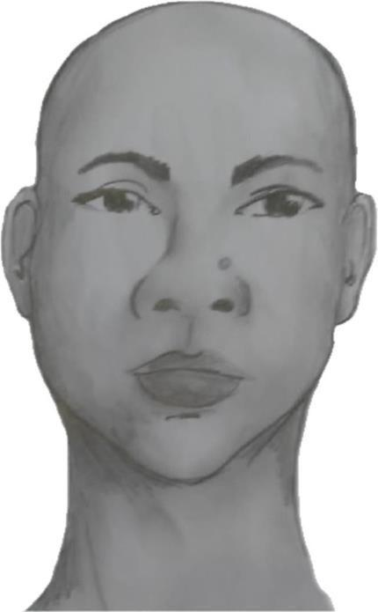
Perfil Frontal
Perfil Direito
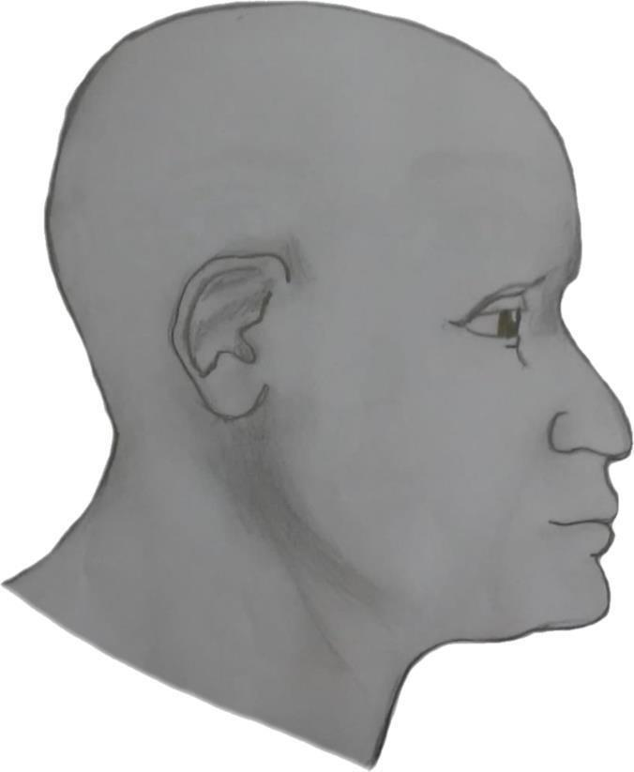

Perfil Esquerdo

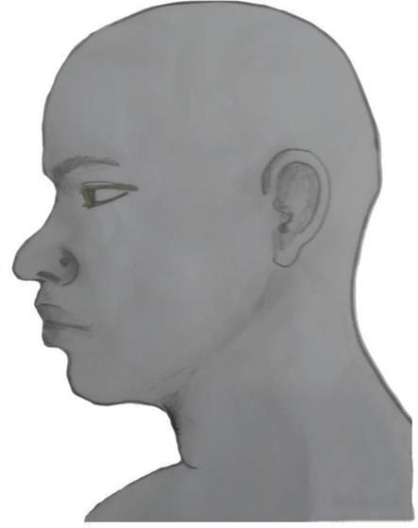
Perfil Frontal, apresentando a palma da mão direita

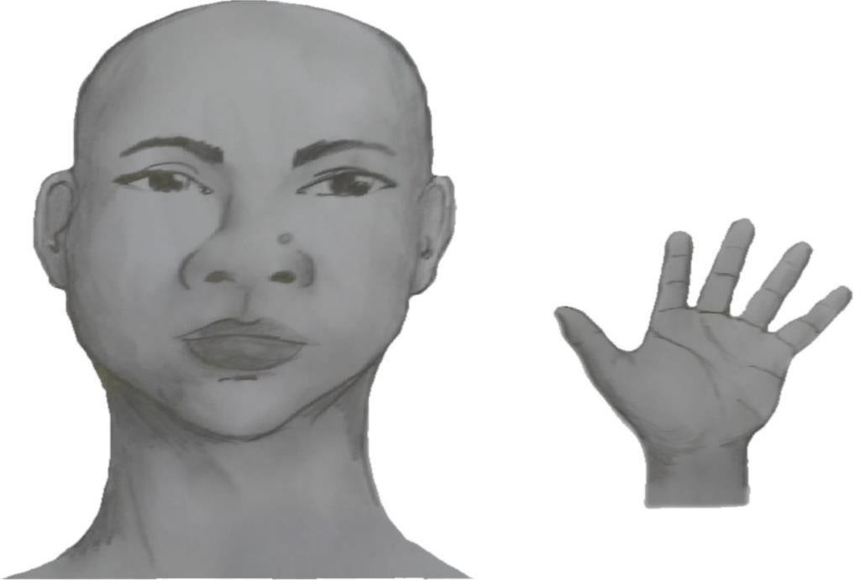

Perfil Frontal, apresentando a palma da mão esquerda

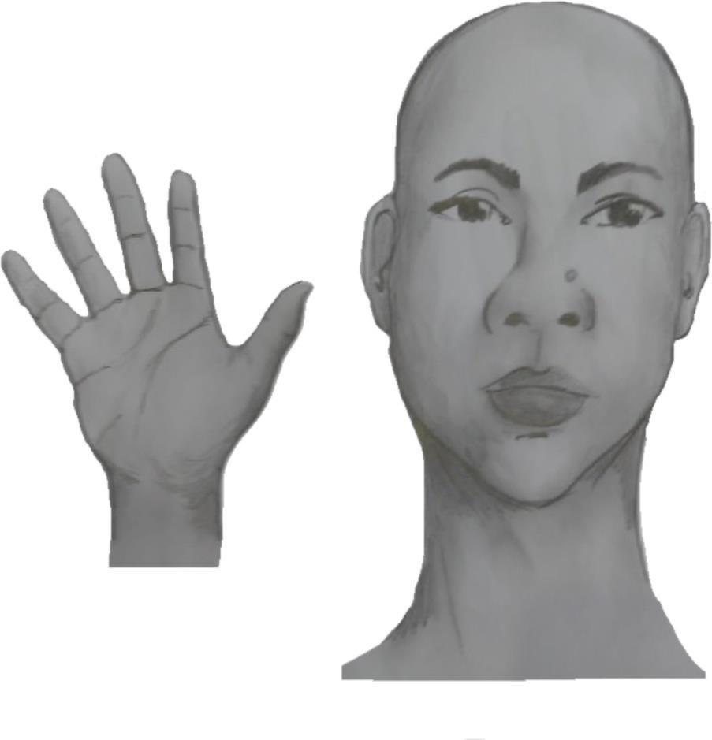
Perfil frontal, apresentando costado da mão direita
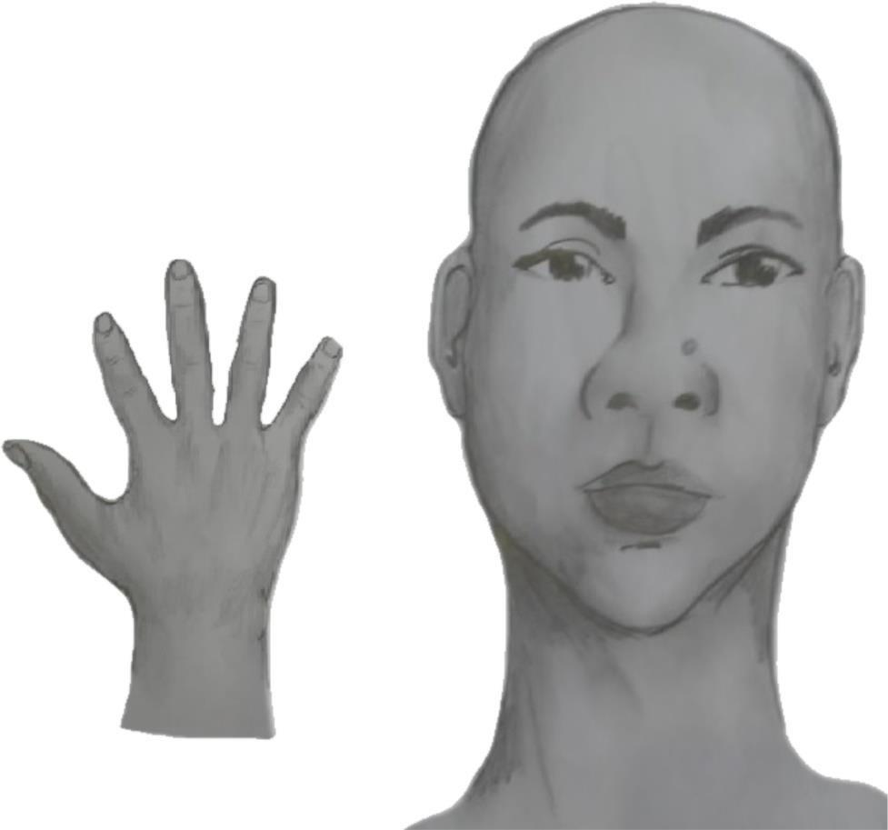

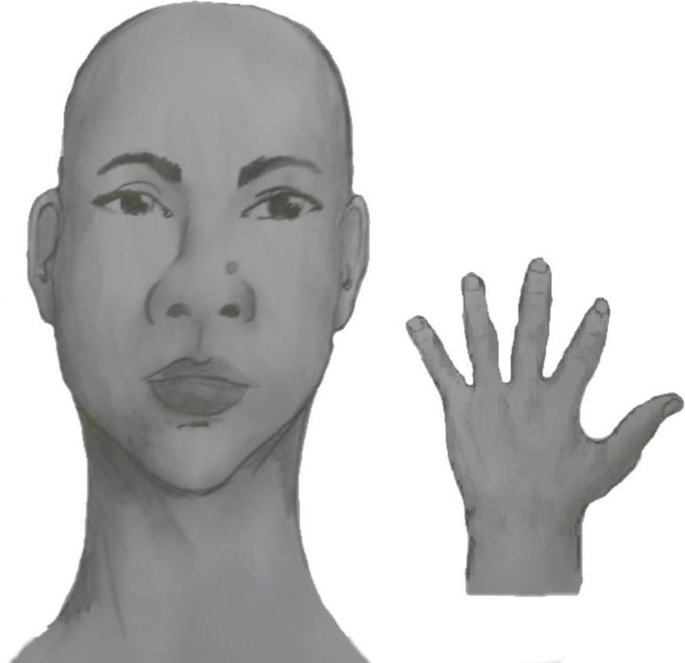
Perfil frontal, apresentando costado da mão esquerda
- Após demonstrações das posições, o candidato ou candidata deve apresentar o documento oficial de identificação utilizado (frente e verso) e realizar a autodeclaração: Eu, [dizer o nome completo] inscrito (a) no processo seletivo da UFRN, me autodeclaro [dizer a opção: Preto ou Pardo]”.

- O vídeo deve apresentar boa iluminação. Não sendo permitido o uso de luz artificial de modo a interferir no resultado final das imagens e gravações;
- A captação da imagem deve ser realizada em fundo branco ou fundo claro e monocromático;
- Não se apresentar com maquiagem, adereços: óculos escuros, boné, lenço ou outros que possam cobrir rosto, cabelos e pescoço;
- Não utilizar na gravação qualquer programa, aplicativo ou recurso para editar as imagens ou vídeo, tais como uso filtros etc., para modificar as imagens ou vídeo captados;
- O vídeo deve apresentar boa resolução em um dos seguintes formatos do arquivo: .mp4, .avi, .mjpeg, .wmv, .flv ou .mov; e com tamanho máximo do arquivo de 5MB.
- Recomenda-se que o candidato ou candidata utilize roupa branca ou tons claros para gravação.

ANEXO 11

REQUERIMENTO DE ISENÇÃO DE PAGAMENTO DA TAXA DE INSCRIÇÃO NA UFPB

Prezado(a) Coordenador(a) do PPgFon UFPB/UFRN/UNCISAL,

Eu,
, CPF nº venho, por meio deste, requerer, junto ao Programa Associado de Pós-graduação em Fonoaudiologia na UFPB, isenção da taxa de inscrição do Processo Seletivo para o Doutorado em Fonoaudiologia.

Declaro estar ciente das condições necessárias para ter direito à referida isenção, nos termos do que está disposto no edital de seleção.

João Pessoa, PB, de de 20

Assinatura do(a) candidato(a)

ANEXO 12

REQUERIMENTO DE ISENÇÃO DE PAGAMENTO DA TAXA DE INSCRIÇÃO NA UFRN

Prezado(a) Coordenador(a) do PPGFON UFPB/UFRN/UNCISAL,

Eu,
, venho, por meio deste, requerer, junto ao Programa Associado de Pós-graduação em Fonoaudiologia na UFRN, isenção da taxa de inscrição do Processo Seletivo para o Doutorado em Fonoaudiologia.

Abaixo seguem meus dados:

Data de nascimento:

Documento de identidade (data de expedição e órgão emissor):

Cadastro de Pessoa Física – CPF:

NIS (Número de identificação social):

Nome da mãe completo:

Declaro estar inscrito no CadÚnico e ser membro de família de baixa renda, nos termos do Decreto nº 11.016 de 2022.

Natal, RN, de de 20

Assinatura do(a) candidato(a)

ANEXO 13

REQUERIMENTO DE ISENÇÃO DE PAGAMENTO DA TAXA DE INSCRIÇÃO NA UNCISAL

Prezado(a) Coordenador(a) do PPGFON UFPB/UFRN/UNCISAL,

Eu,
, CPF nº venho, por meio deste, requerer, junto ao Programa Associado de Pós-graduação em Fonoaudiologia na UNCISAL, isenção da taxa de inscrição do Processo Seletivo para o Doutorado em Fonoaudiologia.

Declaro estar ciente das condições necessárias para ter direito à referida isenção, nos termos do que está disposto no edital de seleção.

Maceió, AL, de de 20

Assinatura do(a) candidato(a)

ANEXO 14

CRITÉRIOS PARA AVALIAÇÃO DO PRÉ PROJETO DE PESQUISA

Critérios | Pontuação máxima
Conformidade com os itens
(A) Inovação do projeto (Embasamento teórico, objetivos e justificativa) | 2,0
(B) Desenho do estudo, material e método | 3,0
(C) Planejamento da Análise de dados | 2,0
(D) Linguagem e clareza na comunicação escrita e qualidade da escrita | 1,0
(E) Formato (citação/referências e normas) | 0,5
(F) Coerência e consistência com a área de concentração, linhas de pesquisa e projetos de pesquisa do Programa. | 0,5
(G) Impacto e Resultados esperados | 1,0
Total | 10,0

- Inovação do projeto (embasamento teórico, objetivos e justificativa): aborda uma temática para a inovação científica em Fonoaudiologia, apresenta embasamento teórico coerente com sua base epistemológica e justificativa válida; o objetivo é claro e coerente.

- Desenho do estudo, material e método: propõe uma metodologia válida para responder à pergunta de pesquisa. Descreve o desenho do estudo e o método a ser utilizado, com os elementos fundamentais requeridos para os estudos quantitativos e qualitativos.

- Planejamento da Análise de dados: define estratégias e métodos para coletar, organizar, analisar e interpretar os dados obtidos durante a pesquisa; dados serão qualitativos, quantitativos ou uma combinação de ambos com técnicas de análise apropriadas para o tipo de dados coletados.

- Linguagem e clareza na comunicação escrita e qualidade da escrita: usa de forma satisfatória o vernáculo, de forma clara e coerente, com adequada ortografia, pontuação, concordância e regência. Uso adequado da linguagem técnico-científica e das normas de citação e referência; a escrita reflete transparência e pronto entendimento do raciocínio do candidato, sem obrigar o leitor a retornar para compreender melhor alguma parte.

- Formato (citação/referências e normas): Uso adequado das normas de citação, referência e formatação.

- Coerência e consistência com a área de concentração, linhas de pesquisa e projetos de pesquisa do Programa: demonstra conhecer e apresentar ideias alinhadas com as características do Programa.

- Impacto e Resultados esperados: os resultados esperados são coerentes com o objetivo e metodologia propostos, factíveis e que implicam em contribuições do projeto para o avanço científico da área e impacto social.

ANEXO 15

SOLICITAÇÃO DE RECURSO DE BANCA DE HETEROIDENTIFICAÇÃO (APENAS PARA CANDIDATOS CONCORRENTES ÀS VAGAS DE AÇÕES AFIRMATIVAS PELA UFRN)

DADOS PESSOAIS (PREENCHER COM LETRA DE FORMA):

Nome: ____________________________________________________ CPF: _________________

Programa de Pós-Graduação em_____________________________________________________
Processo seletivo Edital N^{o.}: _____________________ Cidade do curso: ____________________

Eu, selecionado até a etapa de heteroidentificação no processo seletivo do Programa de Pós graduação em _____________________ da UFRN em nível de Doutorado, para vaga destinadas aos beneficiários de ação afirmativa (definida pela Lei nº 12.711/2012), SOLICITO a análise da Banca Recursal, tendo em vista que minha autodeclaração não foi homologada por não atender à critérios fenotípicos (cor de pele, características da face e textura do cabelo) para homologação da autodeclaração de pretos e pardos.

___________________________________________________________
ASSINATURA (conforme documento de identificação)

ANEXO 16

CRITÉRIOS QUALIS/SCOPUS CAPES

PONTOS |  |  | JCR/SJR | SCIELO/PUBMED | PERCENTIL H5
100 | A1 | P >= 87,5
90 | A2 | P < 87,5 e >= 75
80 | A3 | P < 75 e >= 62,5
70 | A4 | P < 62,5 e >= 50
60 | B1 | P < 50 e >= 12,5 |  | P_{H5} >= 25
50 | B2 | P < 12,5 |  | P_{H5} < 25 e >= 12,5 | P_{H5} >= 25
40 | B3 |  |  | P_{H5} < 12,5 | P_{H5} < 25 e >= 12,5
30 | B4 |  |  |  | P_{H5} < 12,5

